
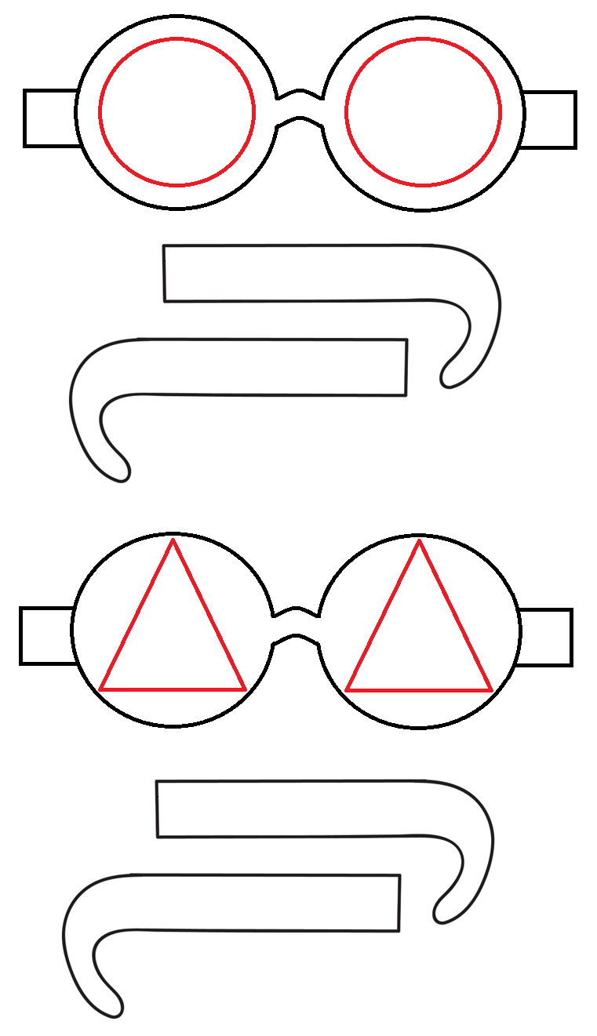



GAFAS MÁGICAS DE FIGURAS GEOMÉTRICAS


- Modelo con patillas (Círculo y triángulo)
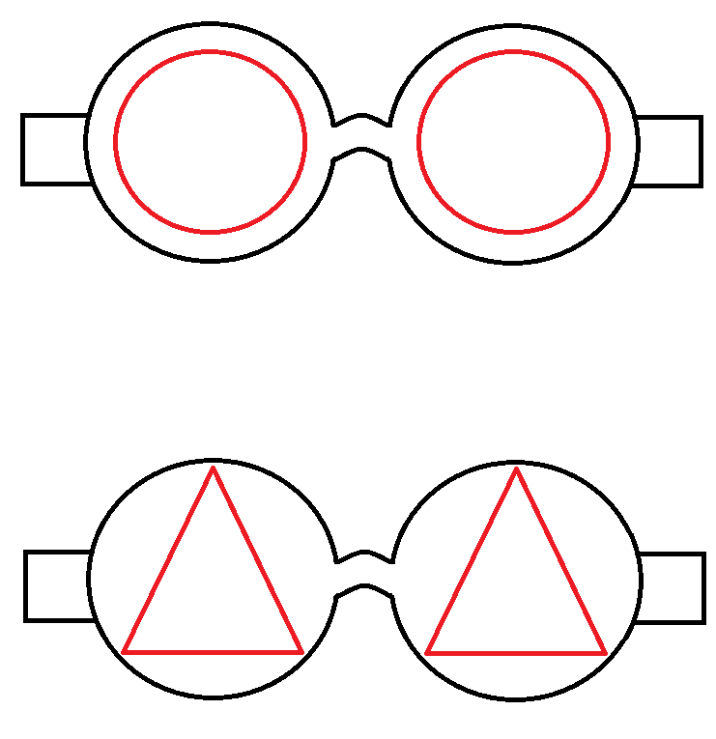

- Modelo con patillas (Cuadrado y rectángulo)
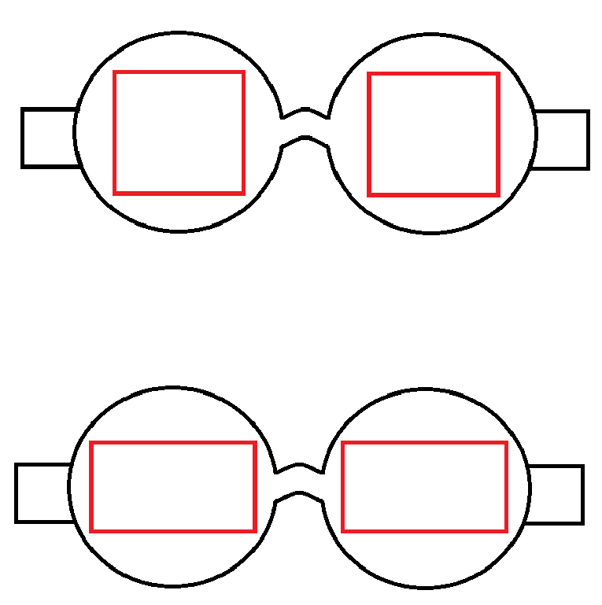

- Modelo con agarre diestros (Círculo y triángulo)
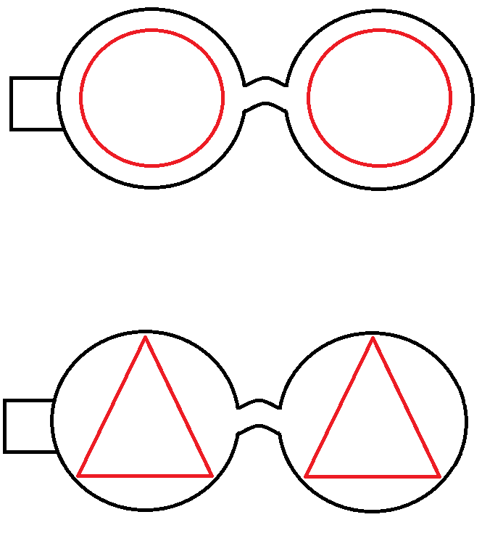

- Modelo agarre diestros (Cuadrado y rectángulo)
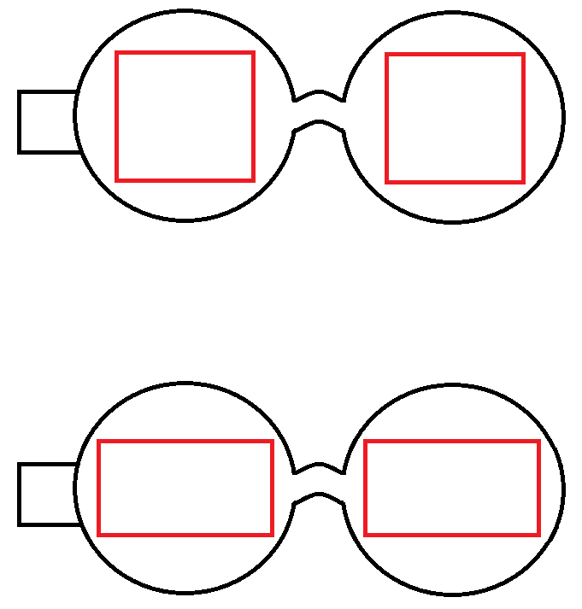

- Modelo con agarre zurdos (Círculo y triángulo)
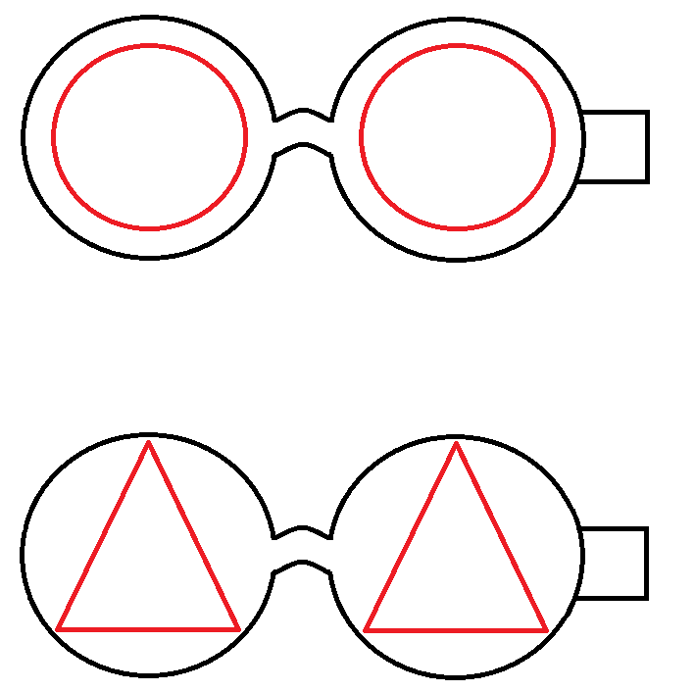

- Modelo agarre zurdos (Cuadrado y rectángulo)
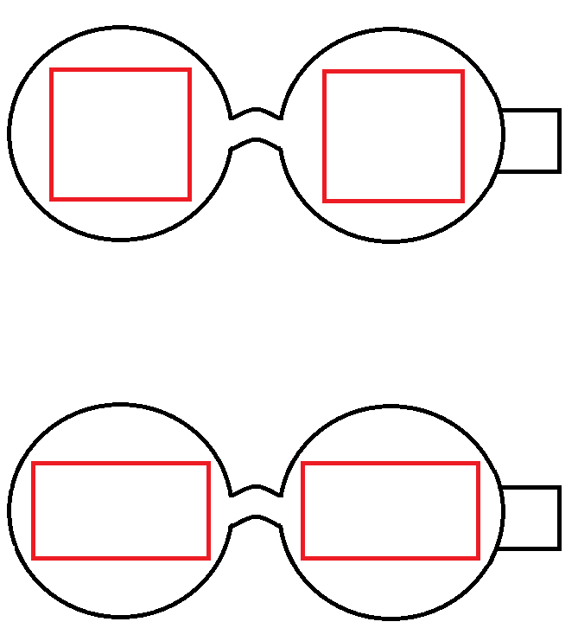

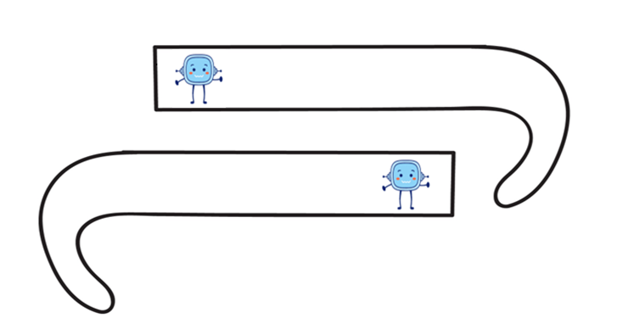
- Patillas

- S

- Agarres





